114年智慧行動商務系統開發班第1期

電腦網路概論學習評量

|  |  |  |  |
| --- | --- | --- | --- |
| **評量編號** | 1-1 | | |
| **評量主題** | 電腦網路概論 | **實施時間** | 2025/4/18 |
| **評量形式** | 作業紀錄 | **評量日期** | 2025/4/18 |
| **評量目的** | 評量學員是否具備各項電腦網路基本知識，如通訊協定、網路拓撲、定址、子網路、OSI七層模型、網路安全及法規等。 | | |
| **評量說明** | **任務一：完成作業裡的題目要求，並將答案或內容於作業文件中繕打**。 | | |
| **提交要求** | 請將**作業文件檔繳交至指定處**，文件檔名稱請用**兩碼學號與姓名**，例如1號王小明，**文件檔**請命名為「01王小明」。 | | |

姓名：劉家妤 座號：01

**電腦網路概論作業**

1. 【網路拓樸】請指出下列三種網路拓樸(Topology)分別為何種拓樸。

|  |  |  |
| --- | --- | --- |
|  |  |  |
| 【 匯流排 】拓撲 | 【 環狀 】拓撲 | 【 星狀 】拓撲 |

2.【通訊協定】請依下表中的各項通訊協定分別填入其位於OSI模型中的第幾層。

|  |  |
| --- | --- |
| 通訊協定 | OSI Layer |
| TCP | 第【 4 】層 |
| UDP | 第【 4 】層 |
| DNS | 第【 7 】層 |
| SMTP | 第【 7 】層 |
| HTTP | 第【 7 】層 |

3. 【IP及子網路】

(1)請在命令提示字元中，輸入「ipconfig /all」指令，並將結果畫面截圖後貼於此。

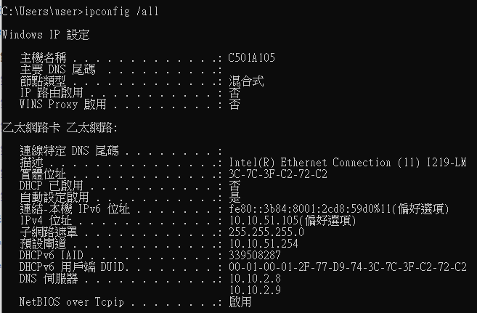

(2)請問您電腦的IP位址？子網路遮罩(Subnet Mask)？通訊閘道(Gateway)？

IP位址：10.10.51.105

子網路遮罩：255.255.255.0

通訊閘道：10.10.51.254

(3)您的電腦有沒有做子網路切割？若無，請說明您如看出來？若有，請說明子網路切割的狀況。

有做子網路切割。因目前的IP位置為10.10.51.105應屬於IP類別中的Class A，但子網路遮罩為255.255.255.0屬於Class C的範圍，也就表示有多借了16 bits去做子網路分割，可用IP範圍為10.10.51.1 ~ 10.10.51.254。

(4)若有一IP的標示為192.168.2.38/23，請問它是何等級(Class)的IP？這個IP的子網路遮罩是多少？請問有無切割子網路？每段的IP範圍各是多少到多少？

答：何等級的IP：Class C。

子網路遮罩：255.255.254.0

有無切割子網路：有

每段IP範圍：192.168.2.1 ~ 192.168.3.254

4. 【OSI模型】

(1)請以圖形描述出OSI實體層(LAYER 1) 到應用層(LAYER 7)的模型。

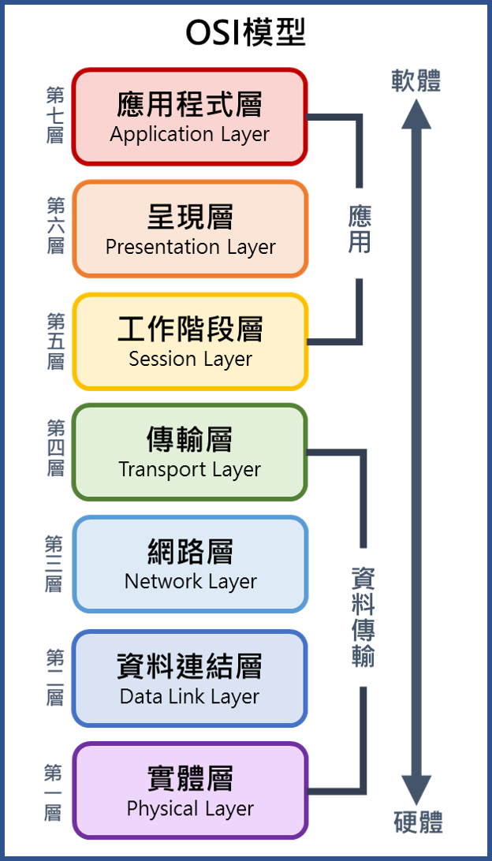

(2)簡單說明每一層負責的工作內容。

答：第七層：人機交互層，為應用軟體而設計的介面。EX：Email、HTTP。

第六層：確保資料為可用格式，資料加密。EX：信用卡資料加密。

第五層：負責設定與維護通訊連接。

第四層：用TCP、UDP等協定傳輸資料。

第三層：決定數據的路徑選擇與轉寄。EX：IP、路由器。

第二層：負責網路尋址、錯誤偵測、改錯。 EX：乙太網。

第一層：真實設備。EX：網卡、網路線。

5.【資安與法規】請舉出一項您所知道的「網路詐騙」方式，並簡單敘述如何防範以及可能衍生的法律問題。

答：【釣魚網站】。

**說明：**詐騙者偽裝做銀行、政府機關、知名企業，寄送電子郵件或簡訊，誘騙受害者點入連結，並輸入相關個資，以盜取資料。

**防範：**不點擊來路不明的連結、可上網查證網址是否正確、啟用雙重驗證機制增加帳戶安全、安裝可信的資安軟體。

**法律問題**：構成《刑法》第338條的「詐欺罪」、《個人資料保護法》，所觸及到金錢的部分，更可能觸法《洗錢防制法》。